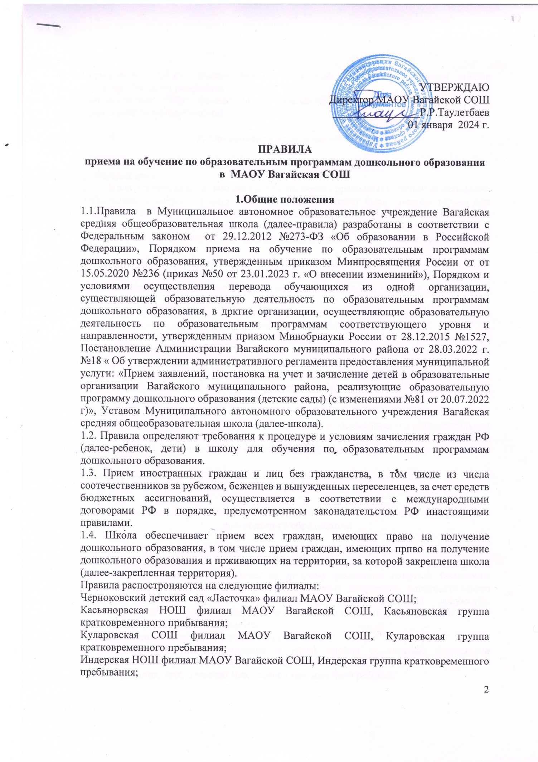

УТВЕРЖДАЮ
Директор МАОУ Вагайской СОШ
________________Р.Р.Таулетбаев
01 января 2024 г.

ПРАВИЛА
приема на обучение по образовательным программам дошкольного образования в МАОУ Вагайская СОШ

1.Общие положения
1.1.Правила в Муниципальное автономное образовательное учреждение Вагайская средняя общеобразовательная школа (далее-правила) разработаны в соответствии с Федеральным законом от 29.12.2012 №273-ФЗ «Об образовании в Российской Федерации», Порядком приема на обучение по образовательным программам дошкольного образования, утвержденным приказом Минпросвящения России от от 15.05.2020 №236 (приказ №50 от 23.01.2023 г. «О внесении измениний»), Порядком и условиями осуществления перевода обучающихся из одной организации, существляющей образовательную деятельность по образовательным программам дошкольного образования, в дркгие организации, осуществляющие образовательную деятельность по образовательным программам соответствующего уровня и направленности, утвержденным приазом Минобрнауки России от 28.12.2015 №1527, Постановление Администрации Вагайского муниципального района от 28.03.2022 г. №18 « Об утверждении административного регламента предоставления муниципальной услуги: «Прием заявлений, постановка на учет и зачисление детей в образовательные организации Вагайского муниципального района, реализующие образовательную программу дошкольного образования (детские сады) (с изменениями №81 от 20.07.2022 г)», Уставом Муниципального автономного образовательного учреждения Вагайская средняя общеобразовательная школа (далее-школа).
1.2. Правила определяют требования к процедуре и условиям зачисления граждан РФ (далее-ребенок, дети) в школу для обучения по образовательным программам дошкольного образования.
1.3. Прием иностранных граждан и лиц без гражданства, в том числе из числа соотечественников за рубежом, беженцев и вынужденных переселенцев, за счет средств бюджетных ассигнований, осуществляется в соответствии с международными договорами РФ в порядке, предусмотренном законадательстом РФ инастоящими правилами.
1.4. Школа обеспечивает прием всех граждан, имеющих право на получение дошкольного образования, в том числе прием граждан, имеющих прпво на получение дошкольного образования и прживающих на территории, за которой закреплена школа (далее-закрепленная территория).
Правила распостроняются на следующие филиалы:
Черноковский детский сад «Ласточка» филиал МАОУ Вагайской СОШ;
Касьянорвская НОШ филиал МАОУ Вагайской СОШ, Касьяновская группа кратковременного прибывания;
Куларовская СОШ филиал МАОУ Вагайской СОШ, Куларовская группа кратковременного пребывания;
Индерская НОШ филиал МАОУ Вагайской СОШ, Индерская группа кратковременного пребывания;
Первомайская СОШ филиал МАОУ Вагайской СОШ, Первомайская группа кратковременного пребывания;
Комсомольская НОШ филиал МАОУ Вагайской СОШ, Комсомольская группа кратковременного пребывания.
2. Организация приема на обучение
2.1. Прием в школу осуществляется в течение календарного года при наличии свободных мест.
2.2. Школа осуществляет прием всех детей, имеющих право на получение дошкольного образования, в возрасте с двух месяцев. В приеме может быть отказано только при отсутствии свободных мест. Проживающие в одной семье и имеющие общее место жительства дети имеют право преимущественного приема в государственные и муниципальные образовательные организации, в которых обучаются их братья и (или) сестры.
2.3. Прием детей с ограниченными возможностями здоровья осуществляется на обучение по адаптированным программам с согласия родителей (законных представителей) на основании рекомендаций психолого-медико-педагогической комиссии.
2.4. Лицо, ответственное за прием документов, составляет график приема заявлений и документов, которые утверждаются приказом директора школы.
2.5. Лицо, ответственное за прием, обеспечивает своевременное размещение на
информационном стенде в УО и на официальном сайте школы в сети
«Интернет»:
- распорядительного акта Управления образования администрации Вагайского муниципального района о закреплении образовательных организаций за конкретными территориями;
- настоящих правил;
- копии устава МАОУ Вагайская СОШ, лицензии на осуществление образовательной деятельности, образовательных программ и других документов, регламентирующих организацию и осуществление образовательной деятельности, права и обязанности воспитанников;
- информации о сроках приема документов, графика приема документов;
- примерных форм заявлений о приеме в школу;
3. Порядок зачисления на обучение по основным образовательным программам
дошкольного образования
3.1. Прием детей на обучение по образовательным программам дошкольного образования осуществляется по направлению Управлению образования администрации Вагайского муниципального района, по личному заявлению родителя (законного представителя) ребенка при предъявлении оригинала документа, удостоверяющего личность родителя (законного представителя), либо оригинала документа, удостоверяющего личность иностранного гражданина и лица без гражданства в РФ в соответствии с законодательством РФ.
Форма заявления утверждается директором школы.
В заявлении для направления и (или) приёма родителями (Законными представителями) ребёнка указываются следующие сведения:
а) фамилия, имя, отчество (последнее - при наличии) ребенка;
б) дата рождения ребенка;
в) реквизиты свидетельства о рождении ребёнка;
г) адрес места жительства (места пребывания, места фактического проживания) ребенка;
д) фамилия, имя, отчество (последнее - при наличии) родителей (законных представителей) ребёнка;
е) реквизиты документа, удостоверяющие личность родителя (законного представителя) ребёнка;
ж) реквизиты документа, подтверждающие установление опеки (при наличии);
з) адрес электронной почты, номер телефона (при наличии) родителей (законных представителей) ребёнка;
и) о выборе языка образования, родного языка из числа языков народов Российской Федерации, в том числе русского языка как родного языка;
к) о потребности в обучении ребенка по адаптированной образовательной программе дошкольного образования и (или) в создании специальных условий для организации обучения и воспитания ребенка-инвалида в соответствии с индивидуальной программой реабилитации инвалида (при наличии);
л) о направленности дошкольной группы;
м) о необходимом режиме пребывания ребенка;
н) о желаемой дате приема на обучение.
При наличии у ребенка братьев и (или) сестер, проживающих в одной с ним семье и имеющих общее с ним место жительства, обучающихся в ДОУ, выбранной родителем (законным представителем) для приема ребенка, его родители (законные представители) дополнительно в заявлении для направления указывают фамилию(-ии), имя (имена), отчество(-а) (последнее - при наличии) братьев и (или) сестер.
3.2. Для зачисления в школу родители (законные представители) детей дополнительно предъявляют следующие документы:
- оригинал свидетельства о рождении ребенка или для иностранных граждан и лиц без гражданства – документ(-ы), удостоверяющий(е) личность ребенка и подтверждающий(е) законность представления прав ребенка;
- свидетельство о регистрации ребенка по месту жительства или по месту пребывания на закрепленной территории или документ, содержащий сведения о месте пребывания, месте фактического проживания ребенка;
- медицинское заключение.
3.3. При необходимости родители предъявляют:
- документ, подтверждающий установление опеки;
- документ психолого-медико-педагогической комиссии;
- документ, подтверждающий потребность в обучении в группе оздоровительной направленности.
3.4. Для зачисления в школу родители (законные представители) детей, не являющихся
гражданами РФ, дополнительно представляют документ, подтверждающий право заявителя на пребывание в РФ (виза – в случае прибытия в Россию в порядке, требующем получения визы, и (или) миграционная карта с отметкой о въезде в Россию (за исключением граждан Республики Беларусь), вид на жительство или разрешение на временное проживание в России, иные документы, предусмотренные федеральным законом или международным договором РФ).
Иностранные граждане и лица без гражданства все документы представляют на русском языке или вместе с нотариально заверенным в установленном порядке переводом на русский язык.
3.5. Лицо, ответственное за прием документов, при приеме любых заявлений обязано
ознакомиться с документом, удостоверяющим личность заявителя, для установления его личности, а также факта родственных отношений и полномочий законного представителя.
3.6. При приеме заявления о приеме в школу должностное лицо, ответственное за прием документов, знакомит родителей (законных представителей) с уставом школы, лицензией на право осуществления образовательной деятельности, образовательными программами, реализуемыми школой, учебно-программной документацией, локальными нормативными актами и иными документами, регламентирующими организацию и осуществление образовательной деятельности, права и обязанности обучающихся.
3.7. Факт ознакомления родителей (законных представителей) ребенка, в том числе через официальный сайт школы, с документами, указанными в пункте 3.6 правил, фиксируется в заявлении и заверяется личной подписью родителей (законных представителей) ребенка.
Подписью родителей (законных представителей) ребенка фиксируется также согласие на обработку их персональных данных и персональных данных ребенка в порядке, установленном законодательством РФ.
3.8. Лицо, ответственное за прием документов, осуществляет регистрацию поданных заявлений о приеме в школу и документов в журнале регистрации заявлений о приеме, о чем родителям (законным представителям) выдается расписка. В расписке лицо, ответственное за прием документов, указывает регистрационный номер заявления о приеме ребенка в школу и перечень представленных документов. Иные заявления, подаваемые вместе с заявлением о приеме в школу, включаются в перечень представленных документов. Расписка заверяется подписью лица, ответственного за прием документов.
3.9. Заявление может быть подано родителем (законным представителем) в форме электронного документа образования в автоматизированной информационной системе "Электронный детский сад Тюменской области (далее - АИС "ЭДС ТО") в порядке, предусмотренном административным регламентом о предоставлении муниципальной услуги.
3.10. С родителями (законными представителями) детей, которые сдали полный комплект документов, предусмотренных настоящими правилами, заключается договор об образовании по образовательным программам дошкольного образования.
3.11. Зачисление ребенка в школу оформляется приказом директора в течение трех
рабочих дней после заключения договора.
3.12. Лицо, ответственное за прием документов, в трехдневный срок после издания приказа о зачислении размещает приказа о зачислении на информационном стенде и обеспечивает размещение на официальном сайте школы в сети «Интернет» реквизитов приказа, наименования возрастной группы, числа детей, зачисленных в указанную возрастную группу.
3.13. На каждого зачисленного в школу ребенка, за исключением зачисленных в порядке перевода из другой организации, формируется личное дело, в котором хранятся все полученные при приеме документы.

